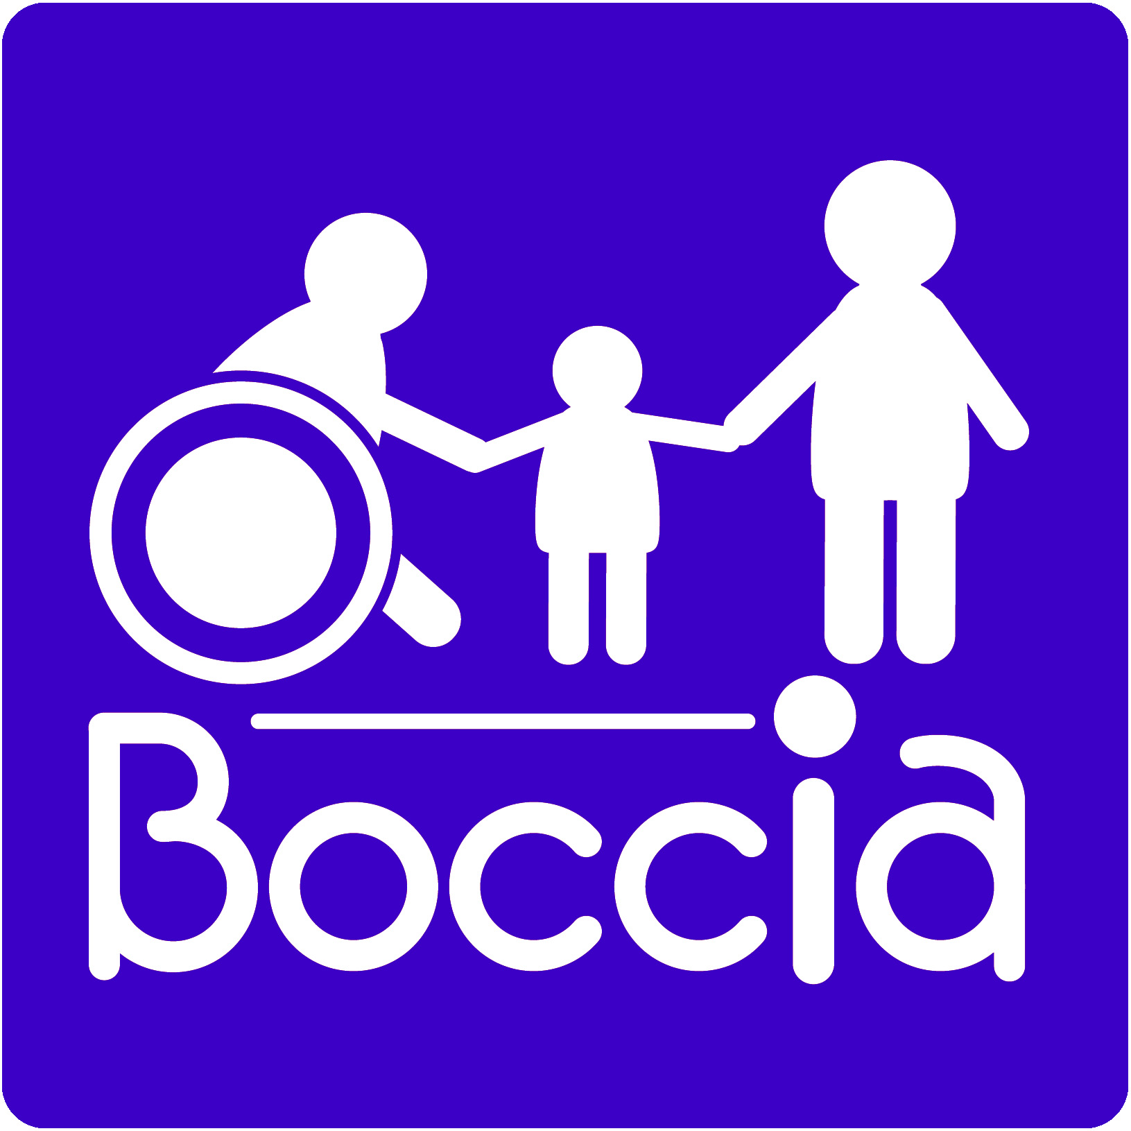
（一社）日本ユニバーサルボッチャ連盟 ２９年度入会申込書 （団体用）

団体名： 代表者 e-mailアドレス №
 | カテゴリー | 障害クラス | 氏 名 | 性別 | 生年月日 | 障害名 | 〒 | 住 所 | TE,
記入例 | 選手 | BC３ | 日本 花子 | 女 | 1997,05,19 | 脳性麻痺 | 103-0008 | 東京都中央区日本橋中洲4-15 | 03-  333-3333
１ | 連絡責任者
２
３
４
５
６
７
８

名× ２，０００円＝
＊会員特典：選手権大会参加、競技用具の会員価格により購入、練習会（クリニック）の参加、地域の活動支援など
- カテゴリーは、BCクラス、OPクラス、審判員、アシスタントなどをお記入してください。
- 生年月日は、西暦（例：昭和６０年は、１９８５年）でご記入ください。
＊記入欄が足りない場合は、コピーして下さい。
<振込先> りそな銀行 日本橋支店 口座番号：普通 ０２６１０７３ 一般社団法人日本ユニバーサルボッチャ連盟

